Ministerul Educaţiei al Republicii Moldova
Universitatea Tehnică a Moldovei

Departamentul Fizica

RAPORT

Despre lucrarea de laborator Nr.4
la Mecanică realizată în MATLAB

Tema: Compunerea oscilațiilor armonice.
V-16

A efectuat:

A verificat:

Chişinău 2024
Scopul lucrării: Crearea file-funcțiilor și file-programelor pentru construirea graficelor cu ajutorul comenzii plot, pentru oscilații armonice necoerente și coerente în sistemul MATLAB.

Mersul lucrării:
Fie că un proces oscilatoriu este descris de o mărime scalară variabilă cu timpul. Acest proces se numește periodic, dacă orice valoari ale mărimii oscilatorii se repetă după intervale egale de timp, adică există o asemenea valoare minima a timpului T , că pentru orice t se îndeplinește condiția:
x(t + T)=x(t)
Mărimea T se numește perioada procesului oscilatoriu. Mărimea inversă a lui T se numște frecvența procesului oscilatoriu și se notează cu f.
f = 1/T
Frecvența se măsoară în Hz (Hertz). În tehnică se folosește noțiunea de frecvență circulară (pulsația), adică numărul de oscilații în 2π unități de timp (secunde) care se notează cu ω. Se măsoară în rad/s.
x = Asin(ωt+α)
În mișcarea oscilatorie armonică valoarea la un moment dat al parametrului x se numește elongație. Valoarea maximă a elongației, adică A, se numește amplitutidea,
ωt+α – faza oscilației, α- faza inițială, ω- pulsația
Sub compunerea oscilațiilor se înțelege determinarea oscilației rezultante dacă sistema oscilatorie simultan participă la mai multe procese oscilatorii.
- Compunerea oscilațiilor cu aceeași direcție:
a=a1+a2

- Compunerea oscilațiilor cu direcții recirpoc perpendiculare:
Oscilații cu frecvențe egale: ω1=ω2=ω
Oscilații cu frecvențe diferite: ω1≠ω2

Exerciţiul 2:
II a)
- Vom crea file-funcția fnecoerente:
function[x1,x2,x]=fnecoerente(t);
a1=15;
a2=30;
omega1=15;
omega2=8;
alfa1=pi/1.5;
alfa2=pi/1.9;
x1=a1*sin(omega1*t+alfa1);
x2=a2*sin(omega2*t+alfa2);
x=x1+x2;
end
- Vom crea file-funcția Sarcina2a:
close all
t=0:pi/150:15;
[x1,x2,x]=fnecoerente(t);
figure(1);
plot(t,x1,'--b',t,x2,':r',t,x,'-.g');
legend('x1','x2','x1+x2');
title('Compunerea oscilatiilor necoerente');
xlabel('t,sec');
ylabel('x,m');

Chemarea file-funcția se face din Comand Windows.
Sarcina2a
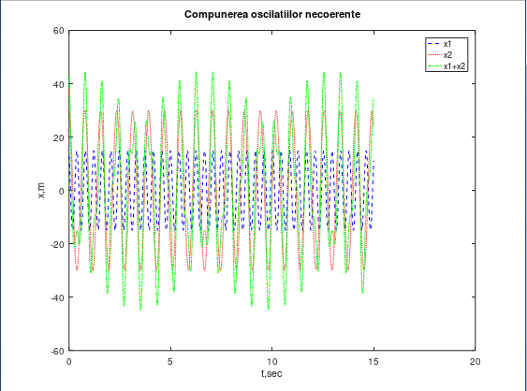

II b)
- Vom crea file-funcția fcoerente:
function[x1,x2,x3]=fcoerente(t);
a1=15;
a2=30;
omega1=15;
omega2=15;
alfa1=pi/1.5;
alfa2=pi/1.9;
x1=a1*sin(omega1*t+alfa1);
x2=a2*sin(omega2*t+alfa2);
x3=x1+x2;
end
- Vom crea file-funcției Sarcina2b:
close all
t=0:pi/100:10;
[x1,x2,x3]=fcoerente(t);
figure(2);
plot(t,x1,'--k',t,x2,'-.r',t,x3,':b');
legend('x1','x2','x1+x2');
title('compunerea oscilatiilor coerente');
xlabel('t, sec');
ylabel('x, m');

Chemarea file-funcției se face din Comand Windows.
Sarcina2b

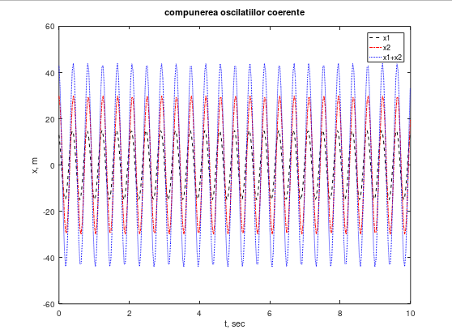
II. c)
- Vom crea file-funcția fbataie:
function[x1,x2,x3]=fbataie(t,domega)
a1=25;
a2=28;
omega1=3;
omega2=omega1+domega;
alfa1=1;
alfa2=1;
x1=a1*sin(omega1*t+alfa1);
x2=a2*sin(omega2*t+alfa2);
x3=x1+x2;
end
- Vom crea file-funcției Sarcina2c:
close all
t=0:pi/20:80 ;
n=0;
for domega=[0.04,0.07,0.1];
n=n+1;
[x1,x2,x3]=fbataie(t,domega);
figure(n);
plot(t,x3,'-g','LineWidth',1);
axis equal
legend('x1+x2');
title({'oscilatie-bataie cu diferenta dintre pulsatie de ' domega 'radiani'});
xlabel('t, sec');
ylabel('x, m');
end

Chemarea file-funcției se face din Comand Windows.
Sarcina2c
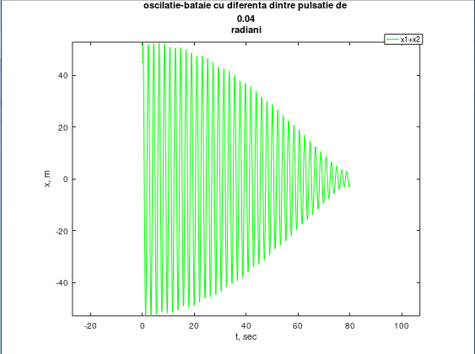

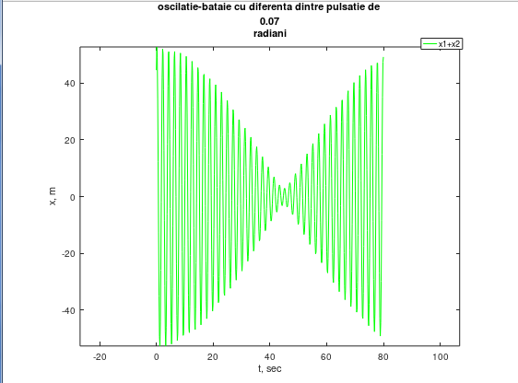

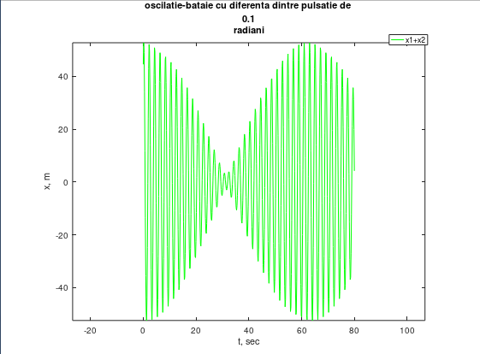
II. d)
- Vom crea file-funcția fbataie:
function[x1,x2,x3]=fcoer_dalfa(t,dalfa)
a1=3;
a2=7;
omega1=5;
omega2=6;
alfa1=pi/1.7;
alfa2=alfa1-dalfa;
x1=a1*sin(omega1*t+alfa1);
x2=a2*sin(omega2*t+alfa2);
x3=x1+x2;
end
- Vom crea file-funcția Sarcina2d:
close all
t=0:pi/40:100;
n=0;
for alfa=[0, pi/6,pi/4,pi/3,pi/2,2*pi/3,3*pi/4,5*pi/6,pi];
n=n+1;
[x1,x2,x3]=fcoer_dalfa(t,alfa);
figure(1);subplot(3,3,n);
plot(t,x1,'--m',t,x2,'-.k',t,x3,':g','LineWidth',1.5);
xlabel('t, sec');
ylabel('x, m');
title(['\delta\alpha=',num2str(alfa),'rad']);
end
Chemarea file-funcția se face din Comand Windows.
Sarcina2d
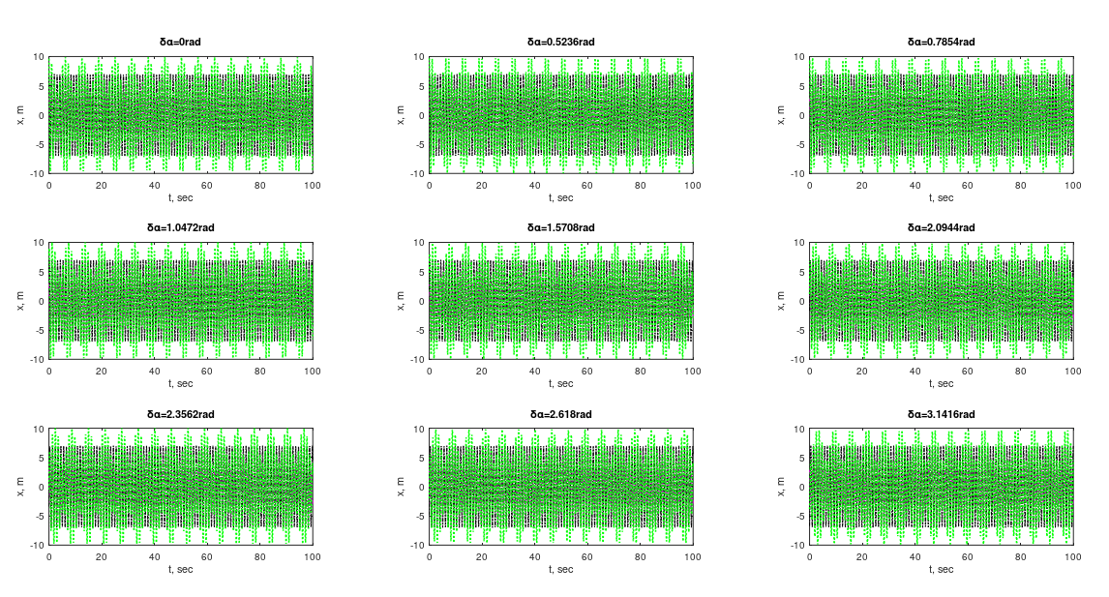

Exerciţiul 3:
III a)
- Vom crea file-funcția omega_egale:
function[x,y]=omega_egale(t,dalfa)
A1=20;
A2=23;
omega1=3;
omega2=3;
alfa1=pi/2;
alfa2=alfa1-dalfa;
x=A1*sin(omega1*t+alfa1);
y=A2*sin(omega2*t+alfa2);
%x3=x1+x2;
end
- Vom crea file-funcția Sarcina3a:
close all
t=0:pi/20:50;
n=0;
for alfa=[0, pi/6,pi/4,pi/3,pi/2,2*pi/3,3*pi/4,5*pi/6,pi];
n=n+1;
[x,y]=omega_egale(t,alfa);
figure(1);subplot(3,3,n);
plot(x,y);
xlabel('x, m');
ylabel('y, m');
title(['\delta\alpha=',num2str(alfa),'rad']);
end
- Chemarea file-funcţiei se face din Comand Windows. Sarcina3a
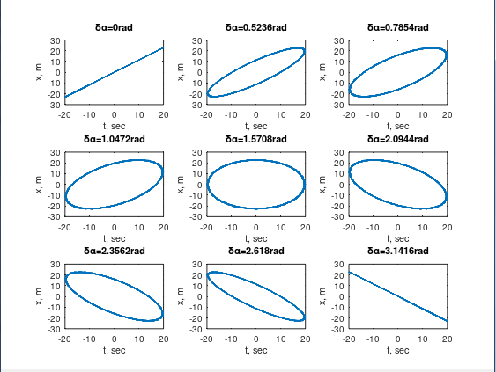
III b)
- Vom crea file-funcția omega_egale:
function[x,y]=omega_diferit(t,dalfa)
A1=30;
A2=35;
omega1=3;
%omega2=5;
omega2=2*omega1;
%omega1/omega2=n1/n2;
alfa1=dalfa-pi/2;
alfa2=dalfa-pi/2;
x=A1*sin(omega1*t+alfa1);
y=A2*sin(omega2*t+alfa2);
%x3=x1+x2;
end
- Vom crea file-funcția Sarcina3a:
close all
t=0:pi/20:300;
n=0;
for alfa=[0, pi/6,pi/4,pi/3,pi/2,2*pi/3,3*pi/4,5*pi/6,pi];
n=n+1;
%n2=n2+1;
[x,y]=omega_diferit(t,alfa);
figure(1);subplot(3,3,n);
plot(x,y);
xlabel('x, m ');
ylabel('y, m');
title(['\delta\alpha=',num2str(alfa),'rad']);
end
- Chemarea file-funcţiei se face din Comand Windows. Sarcina3b

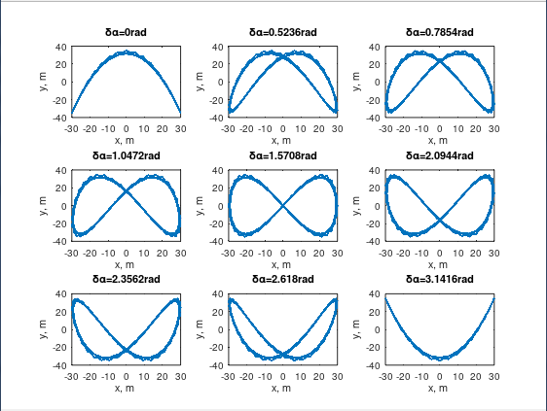

Concluzie:
Efectuând această lucrare de laborator mi-am format deprinderea de a crea file-funcții și file-programe pentru crearea graficelor al oscilațiilor armonice cu aceeași direcție, dar și cu direcții reciproc perpendiculare. Chemând file-program în Consola de Comand Windows mi-au apărut grafice,care sunt imagini ale oscilațiilor armonice cu anumite perioade, elongații, pulsații și faze. Totodată am observat că la oscilațiile armonice de tip bătaie, la frecvențe diferite apare un interval de timp în care amplitudinea acestora este minimă.

